TÁBLÁZATOK, ÁBRÁK
II. Szervrendszerek – csontrendszer 2

A gerincoszlop: A csigolya:
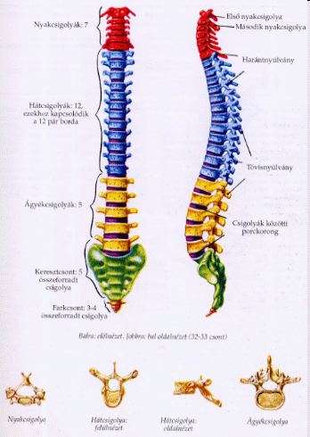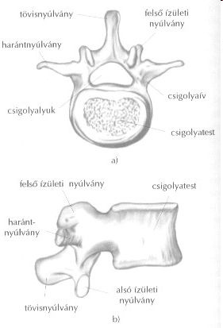

A bordák és a mellcsont:

